Содержание

Введение_________________________________________________________ 3
1. Понятие земельных ресурсов и их классификация_____________________3
2. Мировые земельные ресурсы______________________________________ 6
3. Земельные ресурсы России________________________________________ 8
4. Деградация земельных ресурсов_____________________________________9
Заключение______________________________________________________ 16
Список использованных источников_________________________________17

Введение

Земля – один из главных ресурсов природы, источников жизни. Земельные ресурсы необходимы для жизни людей и для всех отраслей хозяйства.
Обеспеченность человечества земельными ресурсами определяется мировым земельным фондом. Структура его в целом не очень благоприятна. Тем большую ценность представляют обрабатываемые земли, которые дают 88% необходимых человечеству продуктов питания. Обрабатываемые (прежде всего пахотные) земли в основном сосредоточены в лесных, лесостепных и степных зонах нашей планеты. Немалое значение имеют луга и пастбищные земли, которые обеспечивают 10% пищи, потребляемой человечеством.
Однако структура земельного фонда планеты не остается неизменной. Постоянное воздействие на нее приводит к ухудшению, истощению земель.

- Понятие земельных ресурсов и их классификация

Земельные ресурсы – вид природных ресурсов, которые характеризуются территорией, качеством почв, климатом, рельефом и т. д. Земельные ресурсы – это пространственный базис размещения хозяйственных объектов, являются главным средством производства в с. хозяйстве, где используется основное производительное свойство земли – плодородие.
Классификация земель может быть произведена по различным основаниям; по их роли в процессе производства, правовому режиму и др. Особо важное значение имеет классификация земель по их целевому назначению. По данному основанию все земли Российской Федерации подразделяются на следующие категории:
- земли сельскохозяйственного назначения;
- земли поселений;
- земли промышленности, энергетики, транспорта, связи, радиовещания, телевидения, информатики, земли для обеспечения космической деятельности, земли обороны, безопасности и земли иного специального назначения;
- земли особо охраняемых территорий и объектов;
- земли лесного фонда;
- земли водного фонда;
- земли запаса.
Землями сельскохозяйственного назначения признаются земли за чертой поселений, предоставленные для нужд сельского хозяйства, а также предназначенные для этих целей.
Землями поселений признаются земли, используемые и предназначенные для застройки и развития городских и сельских поселений и отделенные их чертой от земель других категорий.
Землями промышленности, энергетики, транспорта, связи, радиовещания, телевидения, информатики, землями для обеспечения космической деятельности, землями обороны, безопасности и землями иного специального назначения признаются земли, которые расположены за чертой поселений и используются или предназначены для обеспечения деятельности организаций и (или) эксплуатации объектов промышленности, энергетики, транспорта, связи, радиовещания, телевидения, информатики, объектов для обеспечения космической деятельности, объектов обороны и безопасности, осуществления иных специальных задач и права на которые возникли у участников земельных отношений по основаниям, предусмотренным Земельным Кодексом, федеральными законами и законами субъектов Российской Федерации (далее – земли промышленности и иного специального назначения).
Земли промышленности и иного специального назначения в
соответствии со статьей 7 Земельного Кодекса составляют самостоятельную
категорию земель Российской Федерации.
Землям особо охраняемых территорий относятся земли, которые имеют особое природоохранное, научное, историко-культурное, эстетическое, рекреационное, оздоровительное и иное ценное значение, которые изъяты в соответствии с постановлениями федеральных органов государственной власти, органов государственной власти субъектов Российской Федерации или решениями органов местного самоуправления полностью или частично из хозяйственного использования и оборота и для которых установлен особый правовой режим.
К землям особо охраняемых территорий относятся земли
  - особо охраняемых природных территорий, в том числе лечебно-оздоровительных местностей и курортов;
  - природоохранного назначения;
  - рекреационного назначения;
  - историко-культурного назначения;
К землям лесного фонда относятся лесные земли (земли, покрытые лесной растительностью и не покрытые ею, но предназначенные для ее восстановления, - вырубки, гари, редины, прогалины и другие) и предназначенные для ведения лесного хозяйства нелесные земли (просеки, дороги, болота и другие).
К землям водного фонда относятся земли, занятые водными объектами, земли водоохранных зон водных объектов, а также земли, выделяемые для установления полос отвода и зон охраны водозаборов, гидротехнических сооружений и иных водохозяйственных сооружений, объектов.
К землям запаса относятся земли, находящиеся в государственной или муниципальной собственности и не предоставленные гражданам или юридическим лицам, за исключением земель фонда перераспределения земель, формируемого в соответствии со статьей 80 Земельного Кодекса.

- Мировые земельные ресурсы

Из общей площади поверхности Земли (510 млн. кв. км) на долю суши приходится 149 млн. кв. км, а остальное занимают моря и океаны. Общая площадь мирового земельного фонда (площадь суши за вычетом ледяных пустынь Арктики и Антарктики) составляет 134 млн. кв. км.
В структуре мирового земельного фонда 11% приходится на обрабатываемые земли (пашни, сады, виноградники); 23% – на луга и пастбища; 30% – на леса; 3% – на антропогенные ландшафты (населенные пункты, промышленные зоны, транспортные линии); 33% – на малопродуктивные земли (пустыни, болота и экстремальные территории с низкой температурой или в горах).
Сельскохозяйственные угодья, т.е. земли, используемые для производства продуктов питания, включают пашни, многолетние насаждения (сады, плантации), естественные луга и пастбища. В настоящее время общая площадь сельскохозяйственных угодий составляет 48,1 млн. кв. км (4810 млн. га), в том числе пашни (обрабатываемые земли) – 1340 млн. га, луга и пастбища – 3365 млн. га. Наибольшими размерами пашни выделяются США, Индия, Россия, Китай, Канада, Казахстан, Украина (см. рис. 1).
Доля обрабатываемых земель в общем земельном фонде составляет в (см. рис. 2).
В указанных странах, как и в мире в целом, резервов для сельскохозяйственного освоения осталось очень мало: леса и малопродуктивные земли. К тому же во многих странах сельскохозяйственные угодья быстро сокращаются, так как отводятся под строительство и т.д. Надо сказать, что в последние десятилетия происходило и расширение сельскохозяйственных угодий за счет освоения целинных земель в России, Казахстане, Китае, Канаде.

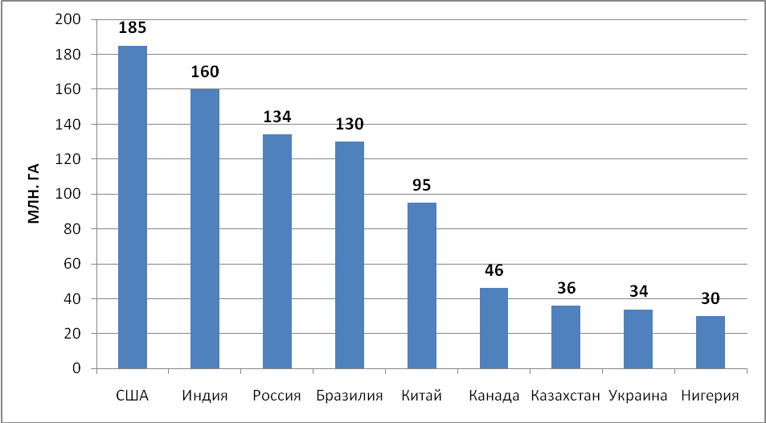
Рис. 1. Крупнейшие страны мира по размерам площади пашни.

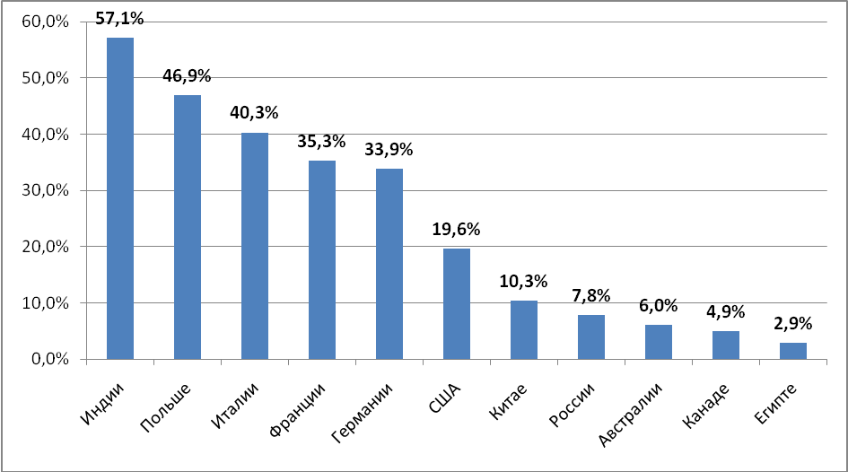
Рис. 2. Крупнейшие страны мира по долям обрабатываемых земель.

- Земельные ресурсы России

Земельный фонд России – один из крупнейших в мире и насчитывает 1710 млн. га. Распределение и структура земельных угодий представлена в таблице 1. Половину территории покрывают леса и древесно-кустарниковые насаждения – 53%. Пятая часть страны занята оленьими пастбищами. На урбанизированные территории, где расположены города, поселки, дороги и пр., приходится всего 1% территории.

Таблица 1. Распределение и структура земельного фонда России (млн. га).

Вид земельных угодий | Площадь | В % к общей площади
Сельскохозяйственные угодья: | 221,2 | 13
в том числе пашня | 126,5 | 7
Леса и древесно-кустарниковые насаждения | 898,3 | 53
Болота | 139,4 | 8
Под водой | 71,7 | 4
Под постройками, дорогами, улицами | 13,3 | 1
Оленьи пастбища | 301,0 | 18
Нарушенные земли | 1,2 | 0,1
ВСЕГО | 1709,8 | 100

Ценнейшей частью фонда являются сельскохозяйственные угодья, их площадь составляет 221 млн. га (13% земельного фонда России), в том числе пашня – 127 млн. га. Страна обладает огромными территориями плодороднейшей в мире почвы – черноземами, которые являются, может быть, самым ценным природным ресурсом, который имеет Россия.
Большое влияние на спад в сельском хозяйстве оказала ухудшающаяся экологическая ситуация в аграрном секторе. Сохраняющиеся тенденции формирования техногенного природоразрушающего типа развития АПК ведут к экологическому кризису в сельском хозяйстве. Внешними проявлениями этого кризиса стали крупномасштабная деградация и потери сельскохозяйственных угодий из-за эрозии, уменьшение содержания в почве гумуса и питательных веществ, засоление, заболачивание, перегрузка тяжелой техникой, падение естественного плодородия, загрязнение водных ресурсов химическими продуктами и отходами животноводства.
Уменьшение естественного плодородия, выражающееся прежде всего в сокращении самого плодородного, гумусного горизонта почвы и уменьшении содержания гумуса в почве, является довольно известным процессом. Сейчас в стране и в большинстве регионов мира наблюдается природоемкий тип ведения сельского хозяйства, определяемый суженным воспроизводством естественного плодородия. О значительной деградации земельного потенциала говорят данные о быстром качественном ухудшении пашни.

- Деградация земельных ресурсов

Под деградацией (от лат. gradus – ступень и приставки de, означающей движение вниз) земельного, почвенного покрова понимают процесс его ухудшения и разрушения в результате негативного воздействия человеческой деятельности. Такая деградация происходила на протяжении всей истории человечества. Ученые подсчитали, что в результате нерационального землепользования человечество за исторический период своего развития уже потеряло от 1,5 млрд до 2 млрд га некогда продуктивных земель, т. е. больше, чем вся современная площадь пашни. И в наши дни в результате деградации почвы из мирового сельскохозяйственного оборота ежегодно выбывает в среднем 8-10 млн, а по максимальным оценкам – даже 15-20 млн га продуктивных земель. Они превращаются в пустоши или пустыни либо идут под застройку.
Согласно самым общим представлениям, уменьшение плодородия почв ныне наблюдается на 30–50 % всей поверхности суши. При таких темпах деградации почвенный покров планеты, как считают некоторые ученые, может быть полностью истощен уже через 100 лет. Особенно велики потери почвы в развивающихся странах с их быстро растущим населением и
отсталой агротехникой. В результате, по оценке ООН, только прямые потери
от деградации почв ежегодно составляют 40 млрд долл.
Главный бич земельных ресурсов на земном шаре – водная эрозия (от лат. erosia – разъединение), которая приводит к разрушению и сносу почвенного покрова потоками воды. Американские ученые подсчитали, что в весовом отношении только пахотные земли ежегодно теряют 24 млрд т плодородного почвенного слоя. Это эквивалентно разрушению всего пшеничного пояса в юго-восточной части Австралии. На поверхности Земли модули стока взвешенных наносов, характеризующие интенсивность водной эрозии, изменяются в очень больших пределах – в зависимости от рельефа, состава грунтов, климата, растительности, характера земледелия. Ясно, что на территории кристаллических щитов они сравнительно невелики, а, скажем, на лёссовых плато – огромны.
На втором месте – ветровая эрозия (дефляция). Она наиболее распространена в засушливых степных районах, для которых характерны пыльные бури. На оба эти вида эрозии приходится примерно 85 % общих потерь почвы. Когда говорят о ежегодных потерях в размере 6-7 млн га, то имеют в виду потери именно от эрозии.
Помимо эрозии немалый урон почвенным ресурсам планеты наносит их химическая и физическая деградация. Под физической деградацией понимают разрушение почвенного покрова при горных, строительных, других подобных работах. А химическая деградация – это загрязнение почв тяжелыми металлами, различными химическими соединениями.
Среди причин деградации почв особенно выделяется чрезмерное пастбищное скотоводство (перевыпас скота), наиболее характерное для целого ряда развивающихся стран Азии и Африки. Большую роль играют оскудение и вымирание лесов, а также сельскохозяйственная деятельность – например, вторичное засоление и заболачивание при орошаемом земледелии, разрушение почвенного слоя в результате неправильных севооборотов, применения тяжелой сельскохозяйственной техники, неподходящих для тех
или иных природных условий методов распашки и др.
Степень деградации почв может быть различной. Обычная классификация включает четыре следующих градации: слабая (легкая), умеренная, высокая и очень высокая степень. По данным ООН, очень высокая степень, при которой почвенный покров фактически полностью разрушается, почти не распространена. Но нужно иметь в виду, что даже 1 % очень сильно деградированных пахотных земель в масштабах всей планеты составляет 13 млн га. Высокой же и умеренной деградации подвержены почти 2/3 пахотных земель (см. рис. 3).

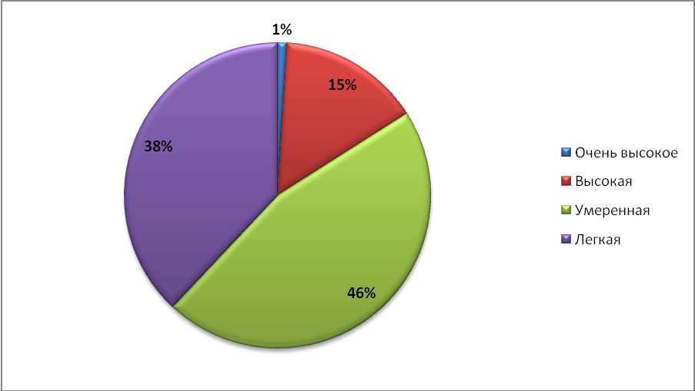
Рис. 3. Степень деградации почв в мире.

Географическое распространение деградации земель в мире можно охарактеризовать в двух формах – табличной и картографической (табл. 2 и рис. 4).

Таблица 2. Деградация земель мира.

Показатель | Север-ная Амери-ка | Централь-ная Америка | Южная Амери-ка | Европа* | Австралия | Азия | Африка | Весь мир
Общая земельная площадь, млн. га | 1885 | 306 | 1768 | 950 | 882 | 4256 | 2966 | 13013
Земли, деградировавшие из-за антропогенного воздействия, млн. га | 95 | 63 | 243 | 219 | 103 | 747 | 494 | 1964
% общей площади | 5,0 | 20,0 | 13,7 | 23,1 | 11,7 | 17,6 | 16,7 | 15,1
Виды деградации (% деградировавшей площади):
водная эрозия | 63,0 | 74,0 | 50,6 | 52,3 | 81,0 | 59,0 | 46,0 | 55,6
ветровая эрозия | 36,0 | 7,0 | 17,2 | 19,3 | 16,0 | 30,0 | 38,0 | 27,9
химическая деградация | - | 11,0 | 28,8 | 11,8 | 1,0 | 10,0 | 12,0 | 12,2
физическая деградация | 1,0 | 8,0 | 3,2 | 16,6 | 2,0 | 2,0 | 4,0 | 4,2
Степень деградации (% деградировавшей площади):
легкая | 18,0 | 3,0 | 43,1 | 27,7 | 94,0 | 39,0 | 35,1 | 38,1
умеренная | 81,0 | 56,0 | 46,6 | 66,0 | 4,0 | 46,0 | 38,9 | 46,4
высокая и очень высокая | 1,0 | 41,0 | 10,3 | 6,3 | 2,0 | 15,0 | 26,0 | 15,6
Факторы деградации(% деградировавшей площади):
обезлесенье | 11,4 | 41,2 | 37,9 | 11,7 |  | 39,9 | 13,6 | 29,5
перевыпас | 24,1 |  | 27,6 | 22,8 | 80,5 | 26,5 | 49,1 | 34,5
нерациональное земледелие | 57,5 |  | 26,3 | 29,2 | 7,8 | 27,3 | 24,5 | 28,1
сверхэксплуата-ция | 7,0 |  | 4,9 | 0,5 |  | 6,2 | 12,8 | 6,8
биопромышлен-ная деятельность | < 0.1 |  | - | 9,6 | - | 0,1 | - | 1,2
* Включая европейскую часть России.

Как видно из таблицы 2, общая площадь деградированных земель особенно велика в Азии, Африке и Южной Америке. Доля же таких земель наиболее высока в Европе, но превышает среднемировой уровень и в Центральной Америке, и в Азии, и в Африке. Из видов деградации во всех регионах преобладает водная эрозия. Большой долей высокой и очень высокой степени деградации особенно выделяются Центральная Америка и Африка. Что же касается факторов деградации, то, как и следовало ожидать, в Африке и Австралии на первом месте оказывается перевыпас скота, в Азии и Южной Америке – обезлесение, а в Северной и Центральной Америке и Европе – нерациональное земледелие.
Рисунок 4 позволяет, хотя и в более генерализованной форме, как бы спроецировать данные таблицы о степени деградации земель на всю территорию земной суши.

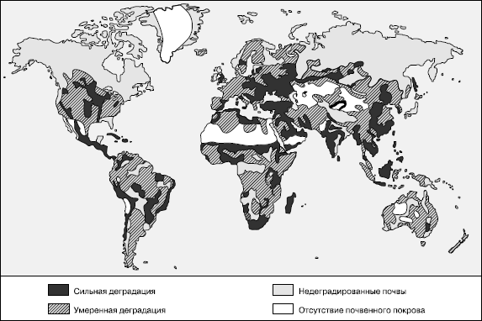
Рис. 4. Распространение деградации почв в мире.

В России деградация земель также приняла очень большие масштабы. За последние 27 лет площадь сельскохозяйственных угодий сократилась на 12,4 млн. га, пашни – на 2,3 млн. га, сенокосов – на 10,6 млн. га. Причинами уменьшения площади сельхозугодий являются нарушение и деградация
почвенного покрова, отвод земель под застройку городов, поселков и
промышленных предприятий.
Фонд черноземных почв России составляет около 120 млн. га. Это всего лишь около 7% общей площади, но на ней размещается более половины всей пашни и производится около 80% всей земледельческой продукции.
Площадь эрозионноопасных и подверженных эрозии сельскохозяйственных угодий составляет 124 млн. га (56%), из них 87,3 млн. га пашни.
По данным государственного учета, общая площадь оврагов составила 2,4 млн. га, 26,2 млн. га пашни (20.4%) расположено на смытых почвах, 2,1 млн. га (1.7%) подвержено совместному воздействию водной и ветровой эрозии, 7,9 млн. га (6.1%) дефлировано, всего же дефляционноопасными землями считаются 44 млн. га (32.2%). Растут площади эродированных черноземов. За последние 15-20 лет они возрастали в среднем на 250-300 тыс. га/год. На многих расчлененных территориях с черноземными почвами 50% и более распаханных земель эродированы. Ежегодно до 25-30 тыс. га черноземов теряются в результате роста оврагов.
Проведение почвозащитных мероприятий в последние годы сокращается. В 2001 г. безотвальная обработка почвы с сохранением стерни на поверхности была проведена на площади 19,7 млн. га, обработка почвы поперек склонов – на 13,7 млн. га, что меньше, чем в 1998 г., на 8,6 и 5.9 млн. га соответственно. В 2002 г. заложено защитных лесных насаждений на 16,1 тыс. га меньше, чем в 2001 г. Аналогичное положение было и в 2003 г.
На больших площадях происходит снижение продуктивности почв из-за уменьшения содержания гумуса. Только за последние 20 лет запасы гумуса сократились на 25-30%, а ежегодные потери в целом по РФ составляют 81,4 млн. т. По данным агрохимического обследования, в России 16,5 млн. га пашни характеризуются очень низким содержанием гумуса, 21 млн. га – низким. Гумусированность черноземов центральных черноземных областей за последние 100 лет снизилась почти вдвое – от 14 до 7%, а ежегодные потери гумуса в черноземах составляют в среднем 0,5-1 т/га.
Площади мелиорированных земель, находящихся в неудовлетворительном состоянии, в целом по РФ сократились на 105 тыс. га. В неудовлетворительном состоянии находится 771 тыс. га орошаемых земель, в том числе из-за недопустимой глубины уровня грунтовых вод – 325 тыс. га, засоления – 292 тыс. га, одновременного наличия недопустимой глубины уровня грунтовых вод и засоления почв – 154 тыс. га.
Общая площадь засоленных земель составляет 38,4 млн. га (19.9% площади сельхозугодий), в том числе 25,6 млн. га почв солонцовых комплексов. Площадь пахотных засоленных земель – 12.9 млн. га.
Площади переувлажненных и заболоченных земель, используемых под пашню, возрастают. В 2000 г. они составили 8 млн. га (5.2% пашни), тогда как в 1995 г. их было 5,8 млн. га (4.5%).
Общая площадь земель, нарушенных в результате добычи полезных ископаемых, проведения строительных и геологоразведочных работ, составила в 2001 г. 1,1 млн. га, из которых 0,7 млн. га нарушено в период с 1976 по 2001 г. Более 50% этой площади занимали сельскохозяйственные угодья.
Во многих странах предпринимают усилия по сохранению земельного фонда и улучшению его структуры. В региональном и глобальном аспекте их все более координируют специализированные органы ООН – Организация Объединенных Наций по вопросам образования, науки и культуры (ЮНЕСКО), Продовольственная и сельскохозяйственная организация ООН (ФАО) и др. Одним из примеров результативности подобных усилий может служить мировая почвенная карта, позволяющая более достоверно оценить
глобальный агроприродный потенциал.

Заключение

Деградация земель определяется ГЭФом как «… любая форма ухудшения естественного потенциала земли, которая отрицательно воздействует на целостность экосистемы либо через снижение её долгосрочной экологической продуктивности либо через снижение природного биологического изобилия и способности противостоять внешним воздействиям!». Простыми словами, деградация земель – это ситуация, при которой земля перестает быт такой плодородной, какой она была прежде. Плодородной не только для человека, но и для природы – земля перестаёт выполнять те функции, которыми обладала раньше. Три фактора рассматриваются как наиболее важные индикаторы деградации земель:
- Снижение продуктивности;
- Снижение природного биологического разнообразия;
- Снижение способности противостоять внешним воздействиям.
Главными причинами деградации земель являются:
- нерациональные практики ведения сельскохозяйственного производства;
- перевыпас скота;
- уничтожение лесного и прочего вегетативного покрова.
Именно борьба с указанными причинами может изменить ситуацию с деградацией земель в лучшую сторону и помочь получить здоровую, плодородную землю для обеспечения благоприятных условия для жизнедеятельности.

Список использованных источников:

Земельный кодекс РФ от 25.10.2001 N 136-ФЗ. – СПб.: Омега-Л, 2009
- Кузина И.М. Современные тенденции развития и сдвиги в географии аграрного сектора мира. // Вопросы экономической и политической географии зарубежного мира. // Вып. 16. – М.: мзд-во МГУ, 2008
- Голубев Г.Н. Геоэкология: учебник. / 2-е изд. – М.: изд-во «ГЕОС», 2007
- Краткий географический словарь. – М.: изд-во «EdwART», 2008
- Писарева М.П. Мировая экономика: конспект лекций. – М.: Эксмо, 2008
- Информационный бюллетень «GREENPEACE» №43, 2008

Краткий географический словарь. – М.: изд-во «EdwART», 2008
Писарева М.П. Мировая экономика: конспект лекций. – М.: Эксмо, 2008
Там же.
Голубев Г.Н. Геоэкология: учебник. / 2-е изд. – М.: изд-во «ГЕОС», 2007
Кузина И.М. Современные тенденции развития и сдвиги в географии аграрного сектора мира. // Вопросы экономической и политической географии зарубежного мира. // Вып. 16. – М.: мзд-во МГУ, 2008
Кузина И.М. Современные тенденции развития и сдвиги в географии аграрного сектора мира. // Вопросы экономической и политической географии зарубежного мира. // Вып. 16. – М.: мзд-во МГУ, 2008
Там же

